Vorabdruck: Dieses Dokument ist eine Momentaufnahme der laufenden Forschungsarbeiten. Es wird freigegeben, um einen Eindruck von viralen Belastungen auf der Grundlage von diagnostischen Tests zu geben. Es berichtet über neue medizinische Forschung, die noch ausgewertet werden muss. Wie bei anderen Preprints sollte es nicht als Richtschnur für die klinische Praxis verwendet werden.

Eine Analyse der SARS-CoV-2 Viruslast nach Patientenalter

Terry C. Jones1,2, Barbara Mühlemann1,3, Talitha Veith1,3, Guido Biele4, Marta Zuchowski5, Jörg
Hofmann1,5, Angela Stein5, Anke Edelmann5, Victor Max Corman1,3, Christian Drosten 1,3

Mitgliedschaften:
1: Institut für Virologie,Charité-Universitätsmedizin Berlin, Gesellschafter der Freien Universität Berlin, Humboldt-Universität zu Berlin, und Berlin Institute of Health, 10117 Berlin, Deutschland
2: Centre for Pathogen Evolution, Department of Zoology, University of Cambridge, Downing
St., Cambridge, CB2 3EJ, Vereinigtes Königreich
3: Deutsches Zentrum für Infektionsforschung (DZIF), Partnerstandort Charité, 10117 Berlin, Deutschland
4: Norwegisches Institut für öffentliche Gesundheit, 0473 Oslo, Norwegen
5: Labor Berlin - Charité Vivantes GmbH, Sylter Straße 2, 13353 Berlin, Deutschland

Adresse für Korrespondenz:
Professor Christian Drosten
Charité - Universitätsmedizin Berlin
Campus Charité Mitte
Chariteplatz 1
D-10117 Berlin
Deutschland
E-Mail: christian.drosten@charite.de

Abstrakt

Da Kinder in aktuellen Studien unterrepräsentiert sind, die darauf abzielen, die
SARS-Coronavirus 2 (SARS-CoV-2), ihr Beitrag zur Transmissiauf ist unklar. Die Viruslast, gemessen mit RT-PCR, kann Überlegungen zur Übertragung vermitteln, insbesondere wenn vorhandene Kenntnisse über die Viruslast bei anderen Atemwegserkrankungen berücksichtigtwerden. RT-PCR-Schwellenwertzyklusdaten von 3303 Patienten, died positiv auf SARS-CoV-2 getestet haben (von 77.996 Personen
insgesamt getestet, aus ganz Deutschland) wurden analysiert, um den Zusammenhang zwischen Patientenalter und geschätzter Viruslast zu untersuchen. Es wurden zwei PCR-Systeme eingesetzt. In Daten aus der PCR
In derfrühen Phase der Epidemie (Roche LightCycler 480 II) werden die Virusbelastungen in drei Vergleichen zwischen jungen und altersgruppen den Virusbelastungen nicht signifikant unterscheiden (Unterschiede inlog10 Viruslasten zwischen Jung und Alt, die auf rohen Viruslastdaten geschätzt werden, und
Mischungsmodell der Gammaverteilungen liegen zusammen zwischen -0,11 und -0,43). Daten aus einem
der zweite Typ des PCR-Systems (Roche cobas 6800/8800), das am 16. März 2020 in diagnostische Tests eingeführt und in der Zeit verwendet wurde, in der Haushalts- und andere Kontakttests reduziert wurden, zeigen einen glaubwürdigen, aber kleinen Unterschied in den drei Vergleichen zwischen jungen und altersgruppen (Unterschiede, gemessen als above, liegen zusammen zwischen -0,43 und -0,83). Dieser kleine Unterschied kann eher auf unterschiedliche Muster der PCR-Geräteauslastung als auf einen tatsächlichen Unterschied in der Viruslast zurückzuführen sein. Unter Berücksichtigung der Haushaltsübertragungsdaten über Influenza, die eine similar virale Last kinetisch zu SARS-CoV-2 hat, sind die in dieser Studie beobachteten Viruslastunterschiede zwischen den Altersgruppen wahrscheinlich von begrenzter Relevanz. Kombinierte Daten aus beiden PCR-Instrumenten zeigen, dass virusische Belastungen von mindestens 250.000 Kopien, eine Schwelle,die wir zuvorfür die Isolierung infektiöser Viren in der Zellkultur mit einer Wahrscheinlichkeit von mehr als 5 % festgelegt hatten, während des Untersuchungszeitraums bei 29,0 % der Patienten im Kindergartenalter im Alter von 0-6 Jahren vorhanden waren (n=38).
37,3 % der 0-19-Jährigen (n=150) und 51,4 % der über 20-Jährigen (n=3153). Die Unterschiede in diesen Fraktionen können auch auf Unterschiede in der Testauslastung zurückzuführen sein. Wir kommen zu dem Schluss, dass ein beträchtlicher Prozentsatz der infizierten Menschen in allen Altersgruppen, einschließlich derjenigen, die prä- oder leichtsymptomatisch sind, kari-y virale Belastungen wahrscheinlich Eine Infektiosität darstellen. Basierend auf diesen Ergebnissen und der Ungewissheit über die verbleibende Inzidenz empfehlen wir Vorsicht und sorgfältige
während der schrittweisen Aufhebung nichtpharmazeutischer Interventionen. Insbesondere gibt es in der vorliegenden Studie wenig Evidezwiesler,um Vorschläge zu untermauern, dass Kinder möglicherweise nicht so ansteckend sind wie Erwachsene.

Einleitung

Maßnahmen zur Eindämmung der Ausbreitung von SARS-CoV-2 durch nicht-pharmazeutische Interventionen zeigen in vielen Ländern allmählich Wirkung. Nebender schrittweisen Aufhebung der Maßnahmen der physischen Deistancing wird zunehmend über den Beitrag von Schul- und Kindergartenschließungen zur Senkung der Übertragungsrate (1) und zur erwarteten Erholung von der Wiedereröffnung diskutiert. Studien zur Bestimmung des Beitrags von Kindern als Infektionsquellen werden dadurch erschwert, dass nicht-pharmazeutische
Kindergartenschließungen, waren in Kraft, bevor Beobachtungsversuche beginnen konnten. Studien über primäre und sekundäre Angriffsraten deuten darauf hin, dass Kinder mit SARS-CoV-2 infiziert werden könnten, und zwar mit einer Rate,die sich möglicherweise nicht von der von Erwachsenen unterscheidet (2–6). Erhebliche Unsicherheiten bleiben jedoch
über den Einfluss eines unterschiedlichen Kontaktverhaltens bei Kindern und Erwachsenen und das Ausmaß, in dem Kinder als Infektionsquellen im Allgemeinen fungieren können. Eine Herausforderung, wenn esdarum zukam,
diese Frage durch epidemiologische Beobachtung stellt sich aus der gegenwärtigen Situation der physischen Distancierung. Da Kindergärten und Schulen geschlossen wurden, wird es seltener, dass Kinder in den Haushalten zu Indexfällen werden. Während derPhase der SARS-CoV-2-Epidemie in vielen europäischen Ländern war die Aussaat von Fällen von Reisenden im erwachsenen Alter, die frühe Epidemie-Brennpunkte besuchten, ein weiterer Grund, warum Kinder in vielen europäischen Ländern unterrepräsentiert waren.
altersbedingte Inzidenz (7). Es ist daher unwahrscheinlich, daß epidemiologische Untersuchungen, die unter den gegenwärtigen Bedingungen durchgeführt werden, das tatsächliche Risiko eines Infektionserwerbs durchPatienten jeder Altersgruppe ermittelnkönnen.

Eine alternative Möglichkeit, einen Proxy für die Infektiosität zu erhalten, besteht darin, die Viruskonzentration in den Atemwegen zu analysieren (daher als "virale Belastung" bezeichnet) und dies mit
Übertragung bei verwandten Krankheiten, für die Daten über den Zusammenhang zwischen Viruslast und Infektiosität vorliegen. Wir haben zuvor gezeigt, dass virale Belastungen, ausgedrückt als RNA-Kopien pro ml Probe oder gesamte Tupferprobe, die Wahrscheinlichkeit der Isolierung infektiöser Viren in der Zellkulturvorhersagen (8). Die Probit-Regressionsanalyse prognostizierte, dass Proben mit einer Viruslast von Log10 unter 5,4 (ca. 250.000Kopien pro ml) eine Wahrscheinlichkeit haben, ein Virusisolat unter 5 % zu liefern. Wir fanden auch heraus, dass das Virus nach der ersten Woche der Symptome nicht aus Atemproben isoliert werden konnte, was mit Übertragungsanalysen auf der Grundlage tatsächlicher Transmissian Paaren übereinstimmend ist, was darauf hindeutet, dass die meisten Übertragungen bis zum Ende der ersten Woche der Symptome beendetwerden (8). Um eine Einschätzung der Infektiosität bei Kindern zu ermöglichen, analysierten wir virale Belastungen, die bei Routinetests in einem großen diagnostischen Labor in Berlin (Charité Institut für Virologie und Arbeit Berlin) beobachtet wurden. Das Charité-Institut für Virologie war das erste Labor, das für SARS-CoV-2 in deutscher Sprache qualifiziert war,und bis Anfang Februar 2020 die einzige SARS-CoV-2-Testanlage in Berlin, einer Stadt mit ca. 3,8 Millionen Einwohnern. Labor Berlin ist ein großer medizinischer Labordienstleister in Berlin, der dem Senat von Berlin gehört und die Charité sowie andere große Krankenhäuser in Berlin und darüber hinaus bedient. Labor Berlin betreut öffentliche Testzentren, in denen hauptsächlich erwachsene Ambulanzen behandelt werden. Es testet auch vor- und stationäre Patienten aus mehreren Krankenhäusern und dient Praktikern und Gesundheitsbehörden
Einreichen von Mustern taken während der Kontaktverfolgung.

Ergebnisse

Von Januar bis Mai 2020 untersuchten Virologielabore der Charité und Labor Berlin 77.996 Patienten auf SARS-CoV-2-Infektion. Davon 3.303 (4,2%) mindestens ein positives Ergebnis. Erste Tests verwendeten ausschließlich Roche LightCycler 480 II (LC480) PCR-Instrumente. Ab Mitte März wurden Die Instrumente Roche cobas 6800 und 8800 (cobas) zur Erhöhung der Prüfkapazität eingeführt (Abbildung1). Positive PCR-Ergebnisse wurden in 1382 von 26.453 (5,2%) Tests auf LC480 und
2216 von 67.548 (3,3%) Tests an cobas-Instrumenten. Die Pro-Instrument-Summe summiert sich auf mehr als die Patientensumme, da einige Patienten auf beiden Systemen mehrmals getestet und positiv getestet wurden. Der Unterschied bei den Erkennungsraten von Instrumenten ist auf Unterschiede in der Test- und Geräteauslastung zurückzuführen, wie unten erläutert.

Testnutzung

Um einen Eindruck von der Testauslastung zu erhalten, haben wir unter allen einreichenden klinischen Einheiten eine Gruppe von ambulanten Abteilungen und Praxen identifiziert, die in der Regel frühe milde Fälle für ein erstes Infektionsscreening sehen. Dazu gehören ein von der Charité eingerichtetes Kommunales Testzentrum für die breite Öffentlichkeit in zentraler Lage in Berlin, die Charité-Abteilung für Reisemedizin ambulant unddie Gesundheitsämter in denStadtteilen und Regionen außerhalb Berlins, die Proben aus Übertragungsclusteruntersuchungen einreichen. Ergebnisse aus dieser Gruppe von
einreichende Entitäten werden im Folgenden als "Community/Cluster-Test"-Ergebnisse bezeichnet. Wir beobachten einen auffälligen Unterschied zwischen dem Anteil der Community-/Clustertests im März im Vergleich zu April und Mai. Die Anzahl der Community-/Clustertests sinkt von ca. 14% auf ca. 7% bei Kindern und ca. 21% auf ca. 6% bei Erwachsenen (Tabelle 1). Diese Verschiebung fällt mit dem Inzidenz-Peak von SARS-CoV-2-Infektionen zusammen.

Dieses Muster kann durch zwei Effekte erklärt werden. Erstens kann der niedrigere Anteil der Kinder, die in Community-/Cluster-Tests getestet wurden, auf die Tatsache zurückzuführen sein, dass Kinder aufgrund milderer (oder gar keiner) Symptome wenigerwahrscheinlich getestet werden, wie sie mit Erwachsenen zu tunhaben. Sie werden auch seltener von ihren Eltern in überfüllten kommunalen Testzentren vorgestellt. Zweitens reichten die Gesundheitsbehörden in späteren Stadien des Ausbruchs weniger Proben aus der Rückverfolgung von Clusterkontakten ein, zu denen häufig leicht- oder asymptomatische Kinder gehören.

Darüber hinaus führten mehrere Faktoren zu bevorzugten Tests bestimmter Patientengruppen entweder am LC480 oder am cobas-Testsystem. Das LC480-System war das einzige, das verfügbar war, bevor die Testtests für Kontaktcluster Ende März zurückgingen (Abbildung1). Die mit diesem Testsystem gemessenen Viruslasten spiegeln somit Patienten mit frühen Symptomen oder präsymptomatische Patienten besser wider, die typischerweise in Transmissionsclusterstudien oder medizinischen Praxen beobachtet werden. Ein wichtiger Aspekt derVerwendung ist die Tatsache, daß das cobas-System einen speziellen Probenpuffer für die Probenentnahme verwendet. Dies führte zu bevorzugten cobas-Systemtests von Proben aus klinischen Zentren, die eng mit Labor Berlin zusammenarbeiteten und diesen Probenpuffer zur Verfügung standen, was den Altersmix der patientenpopulation beeinflusste, die an diesem Instrument getestet wurde. Zum einen stammen cobas-Proben aus Gemeinschaftstests in erster Linie von erwachsenen Patienten, da die am cobas-System getesteten Gemeinschaftsproben hauptsächlich das Gemeinschaftszentrum der Charité und die Ambulanz der Charité für Reisemedizin umfassten, die beide mehr Erwachsene als pädiatrische Patienten haben. Im Gegensatz dazu werden die generischen Halsabstrichproben, die von Praktikern oder Gesundheitsbehörden gesammelt werden, die Haushaltskontakttests durchführen, hauptsächlich auf dem LC480-System verarbeitet, das nicht den speziellen Probenpuffer erfordert. Darüber hinaus sind stationäre pädiatrische Patienten (im Gegensatz zu Kindern aus Haushaltstestfällen) auf das cobas-Testsystem ausgerichtet, da die behandelnden Departments mit dem cobas-Probenahmepuffer versehen werden. Da der Krankenhausaufenthalt später im Verlauf der Infektion erfolgt, sind die Virusbelastungen bei diesen Patienten geringer als bei ambulanten Patienten. Dieser Effekt wird für die jungen Altersgruppen in unseren Daten bestätigt (Abbildung2). Der statistisch signifikant höhere Anteil der Ergebnisse der viruslastmit hohem Protokoll10 von LC480 in Community-/Clustertests für Kinder ist in Abbildung 3 dargestellt (Fishers genauer Zweischwanztest, p-Werte: 0,015 bzw. 0,039 für Personen im Alter von 0-9 bzw. 0-19).

Schließlich haben wir einen deutlichen Unterschied in der allgemeinen Struktur der vom LC480 und den cobas-Instrumenten gemeldeten Daten des Schwellenwertzyklus (Ct) festgestellt (Abbildung 4). Der LC480 liefert Ct-Werte
die gleichmäßig über den gesamten Viruslastbereich von ca. 103 bis 1011 Kopien pro Tupfer oder
Ml. Aus unbekannten technischen Gründen weist die Verteilung der Daten aus dem cobas-System eine erhöhte Dichte zwischen den Zyklen 34 bis 39 auf, was viralen Belastungen zwischen 5,0 und 3,5 entspricht (Abbildung4). Dieser Unterschied legt nahe, dass die Daten der beiden Instrumententypen in numerischen Vergleichen, die eine geringere Viruslast beinhalten, getrennt ausgewertet und bewertet werden sollten.

Statistischer Ansatz

Um nach Beziehungen zwischen Viruslast und Alter zu suchen, haben wir zwei Ansätze verfolgt: 1) Tests auf statistische Unterschiede zwischen den Viruslasten in aggregierten Alterskategorien und 2) die Behandlung des Alters
als kontinuierliche Variable und unter Verwendung einer Gammaregression zur Vorhersage der Viruslast. In der Alterskategorisierung haben wir Vergleiche zwischen drei Patientengruppen angestellt: a) 0-9 Jahre
10-99 Jahre, b) 0-9 Jahre versus 19-99 Jahre und c) 0-19 Jahre gegenüber 20-99 Jahren. Die Viruslasten der Altersklasse wurden über den Mann-Whitney-Rangtest und Welchs T-Test verglichen. Die Kategorien wurden auch ineiner Bayesschen Analyse unter Verwendung von Gamma-Gemischmodellen untersucht, um den multimodalen Charakter der Viruslastdaten zu berücksichtigen. Die Bayessche Analyse verwendete eine Mischung aus drei Gammaverteilungen und berücksichtigte Variationen zwischen den Altersgruppen, indemdie Gewichtsgewichte der Altersgruppe geschätztwurden. Um einen detaillierten Überblick über die Daten zu erhalten, protokollierenSie10
Viruslasten für eine Gesamtaltersgruppe von 10 Jahren, wobei Anzahl und Prozentsatz der
RT-PCR-positive Patienten sind in Tabelle 2 dargestellt, während die Abbildungen 4 und 5 die Verteilung der Viruslastwerte in diesen Gruppen zeigen.

Paarweise Analyse der Variation der Viruslast zwischen den Altersgruppen

Wir führten eine parametrische (mit dem Welch-T-Test) und nicht-parametrische (mit der
Mann-Whitney-Rangtest) Vergleich zwischenAlterskategorien. Wir finden keinen signifikanten Unterschied zwischen einem Vergleich mit Daten aus dem LC480-System, aber wir finden kleine, aber signifikante Unterschiede zwischen allen drei Gruppenpaaren in den Daten aus dem cobas-System (Tabelle 3). Die Unterschiede inden mittlerenLog-10-Kilometer-Lasten (mittelwert im jungen Minus-Mittel im älteren) für den Welch-T-Test sind wie folgt: 0-9 vs >9 Jahre: -0,108 und -0,820; 0-9 vs >19 Jahre: -0,122 und
-0.831; 0-19 gegen >19: -0,44 bzw. -0,595 für die Systeme LC480 bzw. cobas. Für denMann-Whitney-Rangtest sind die entsprechenden Unterschiede in den Medianen: 0-9 vs >9 Jahre: -0,155 und -0,595; 0-9 gegen >19 Jahre: -0,169 und -0,604; 0-19 vs >19: -0,434 bzw. -0,429 für die Systeme LC480 und cobas.

Eine Bayessche Analyse modellierung Log10 Viruslasten als Mischung von Gammaverteilungen in Stan (9,
10) einen Unterschied von -0,61 (-1,12, 0,00) Log10 Viruslasten für den Vergleich der jüngsten Altersgruppe (0-9) mit den >9 Jahren, -0,62 (-1,14, -0,01) für den Vergleich zwischen
0-9 und >19 und -0,47 (-0,87, -0,02) für den Vergleich der 0-19-Jährigen mit den
>19 Jahre in den cobas-Daten. In den LC480-Daten beträgt das glaubwürdige Intervall für die Differenz zwischen den Mittelwertsangaben in allen drei Fällen Null, wobei die geschätzten Unterschiede-0,2 (-1,51, 1,2) beträgt.
-0,21 (-1,53, 1,19) bzw. -0,42 (-1,1, 0,31) (Tabelle 4). Zahlen in Klammern geben die 95 % glaubwürdigen Intervalle an.

Analyse unter Verwendung des Alters als kontinuierliche Variable

Wir führten eine Bayesian Gamma Regression mit dem brms-Paket (11, 12) in R (13)durch, um die Viruslast ab Alter, Typ des PCR-Systems (LC480 oder cobas)und eine alters-PCR-Systeminteraktionvorherzusagen. Im folgenden Text geben Zahlen in Klammern die 95 % glaubwürdigen Intervalle an. Wir fanden einen kleinen positiven Zusammenhang zwischen Alter und Viruslast (0,18 (0,11, 0,25)) Protokoll10 Viruslastzunahme pro 1 SD-Anstieg des Alters für die cobas-Daten und eine kleine negative Assoziation (-0,06
(-0.17, 0.04)) für die LC480-Daten (Abbildung 6). Die gleiche Analyse ergab für die cobas-Probe einen Unterschied von -0,38 (-0,84, 0,1) Log10 Viruslasten für den Vergleich der jüngsten Altersgruppe.
(0-9 Jahre) mit >9 Jahren, -0,39 (-0,85, 0,09) zum Vergleich der jüngsten
Gruppe mit Personen über 19 Jahren und -0,34 (-0,65, -0,02) für den Vergleich der 0-19-Jährigen mit den >19 Jahren. In den LC480-Datensind die Ergebnisse für diese Vergleiche inder gleichen Reihenfolge 0,14 (-0,87, 1,26), 0,15 (-,85, 1,22) und 0,13 (-0,44, 0,73)
0-19 gegen >19 Jahre alt. Eine Gammaregression mit Splines (nicht dargestellt), um eine nichtlineare
Die Beziehung zwischen Alter und Log10 Viruslast ergab konsistente Ergebnisse, mit einem kleinen Unterschied, dass die altersvirale Lastassoziation auch für die LC480-Probe positiv war, wobei glaubwürdige Intervalle mit Null überschnitten.

Eine Interpretation des Unterschieds in Alter/Viruslast-Regressionenzwischen LC480 und cobas ist unter Berücksichtigung der Kenntnisse der Testauslastung möglich. Aus den oben genannten Gründen sind Kinder, die auf cobas-Systemen getestet wurden, überwiegend stationäre Fälle, die in der Regel eine geringere Virusbelastung in Halsabstrichen haben, dader Krankenhausaufenthalt nach der ersten Woche desSymptombeginns stattfindet. Gemeinschaftstests am cobas-System wurden in erster Linie an Erwachsenen durchgeführt, da diese Maschinen für die Gemeinschaftstest- und Reisemedizinzentren der Charité eingesetzt wurden, in denen hauptsächlich Erwachsene (Skizze 1) zu sehensind.

Prozentsatz der Patienten mit vermeintlich infektiösen Virusbelastungen nach Altersgruppen

Zuvor haben wir einen Viruslastschwellenwert von 250.000 Kopien pro ml als Schwellenwert für die Isolierung infektiöser Viren in der Zellkultur mit einer Wahrscheinlichkeitvon mehr als 5 % festgelegt (8). Um den Prozentsatz der Menschen mit einer solchen Viruslast zu untersuchen, haben wirDaten aus den beiden PCR-Instrumenten kombiniert, weil das Datenartefakt im cobas-System, das im Bereich der Virusloge10 Last 3,5 bis 5,0vorhanden ist (Abbildungen 4 und 6), den Schwellenwertvon 5,4 (der Basis-10-Logarithmus von 250.000) nicht schneidet. Virale Loads auf dem Schwellenwert waren während des gesamten Studienzeitraums in
29,0% der Patienten im Kindergartenalter 0-6 Jahre (n=38), 37,3% der 0-19-Jährigen (n=150) und bei 51,4% der über 20-Jährigen (n=3153). Im März (27%), April (29%) und Mai (30%) war der Wert von 30 % bei den Jugendlichen recht ähnlich. aufgrund der geringen Stichprobenzahlen pro Monat und der daraus resultierenden unweigerlich breiten Konfidenzintervalle machen wir keine statistischen
diese Zahlen. Die Schwellenwertsätze für eine Altersspanne von 10 Jahrensind in tabelle
2.

Diskussion

Während die Angriffsrate bei Kindern der bei Erwachsenen (2–5) zu entsprechen scheint, ist es offensichtlich, dass Kinder in klinischen Studien unterbewertet sindund seltener aufgrund leichter oderfehlender Symptome diagnostiziert werden. So wurden bei einer systematischen Überprüfung im April 2020nur 1065 pädiatrische SARS-CoV-2-Fälle in der medizinischen Literaturfestgestellt (14). Darüber hinaus wurde eine Schätzung
über die Anzahl der bestätigten symptomatischen Einweisungen in einem spezialisierten Kinderkrankenhaus schlugen etwa 1105 (95% CI: 592-1829) unbekannte oder unbestätigte kumulative pädiatrische COVID-19 Krankenhausaufenthalte vor der Sperrung in Wuhan ab dem 23. Januar vor, zu diesem Zeitpunkt waren nur 425 bestätigte Fälle in allen Altersgruppen gemeldet worden, von denen keiner unter dem Alter war.
15 (15). Da Kinder meist asymptomatisch sind, dürfen sie nicht in Testzentren vorgestellt werden, selbst wenn sie zu Haushalten mit einem bestätigtenIndexfall gehören.

Es gibt viele andere Faktoren, die die Bestimmung der Infektionsraten bei Kindern und Übertragungsraten von ihnen erschweren. So wurden in vielen Ländern früh übertragene Cluster von Reisenden im Erwachsenenalter gestartet, so dass children in Haushaltenseltener Indexfälle sind (7). In Deutschland hat sich der Anteil der Kinder im Alter von 0-19 Jahren in gemeldeten neuen Fällen von Woche 12 auf Woche 21 (16. März bis 18. Mai) fast verdoppelt und liegt nun bei ca. 12% aller Fälle (16). Ein weiterer Umstand, der die Wahrscheinlichkeit, dass Kinder das Virus übertragen, in die Haushalte verringert, ist, dass Kindergärten und Schulen in Deutschland früh geschlossen wurden, in den meisten Bundesländern ab Woche 12 (16. März 2020). Diese kombinierten Effekte werden dazu führen, dass Kinderaus rein Indiziengründeneher zurestieren als Infektionen in Haushalten zu übertragen (7). Dieses Phänomen kann als eine Indik interpretiert werden,dass Kinder weniger ansteckend sind.

Zusammenfassend lässt sich aus rechnen, dass die vorhandenen Daten aus Überwachungs- und Beobachtungsversuchen einen Mangel an Übertragungsdaten auf der Grundlage von Kindern zeigen. Vor diesem Grund versuchen wir, einen laborbasierten Präfekt der Infektiosität auf Basis vonV-Iral-Lastdaten aus einem der ersten aktiven Prüflabore in Deutschland bereitzustellen.

Virale Belastung ist ein elementarer Parameter in der klinischen Virologie, der eine wichtige Gelegenheit bietet, eine Virusinfektion direkt zu beobachten. Es wird festgestellt, dass die Viruslastkorrelat mit Infektiosität auf einer fundamentalen Ebene ist, weil das Verhältnis zwischen erkannter viraler RNA und infektiösen Viren, wie durch Virusisolation in der Zellkultur messbar, vor dem Beginn einer adaptiven Immunantwort in akuten viralen Diseas wenig Variationen durchläuft. Die Korrelation zwischen Viruslast und Zellkultur infektiöse Dosis ist so gut etabliert, dass Empfindlichkeitsgrenzen von RT-PCR, die RNA erkennen, oft in Form einer Konzentration auf der Grundlage der Gewebekultur infektiöse Dosen ausgedrückt werden. Unsere eigenen Laboratory und andere haben deutlich gezeigt, dass es eine minimale Viruslast, ausgedrückt in RNA-Kopien pro Volumen der klinischen Probe, darüber hinaus klinische Proben tatsächlich enthalten infektiöse Virus inSARS-CoV-2 Patienten (8, 17, 18). Hier haben wir die
Patienten in verschiedenen Altersschichten mit einer Probe, die diesen Schwellenwert überschreitet. Diese Zahlen reichen von ca. 30% bis ca. 50% der Patienten in verschiedenen Altersgruppen, basierend auf
lc480 und cobas-Tests. Es ist wichtig zu beachten, dass diese Brüche eine Verzerrung aufgrund der Testauslastung erfahren, wie beschrieben, was zu einer Unterschätzung der Viruslast in den Younger Altersgruppen aufgrund von repräsentationsischen Unterschieden führt, die cobas-Daten beeinflussen, und die den Datensatz numerisch dominieren, wenn alle Daten zusammen analysiert werden. Wir verzichten auf einen statistischen Vergleich dieser Daten. Vielmehr schlagen wir vor, dass ca. 30% bis 50% aller Tupferproben, die in einem großen Labor positiv getestet wurden, Viruskonzentrationen enthalten, die Virusisolate in der Zellkultur ergeben würden.

Obwohl unser derzeitiges Wissen über den Zusammenhang zwischen Viruslast und Infektiosität begrenzt ist, ist es falsch, dass virusische Belastungen uninformativ oder von unklarem Wert sind, wie von Kaufman et al. vorgeschlagen. (19). Zum Beispiel ähneln virale Lastkurse in COVID-19 deutlich denen bei Influenza, wobei beide Infektionen spitzen viralen Belastungen rund um den Tag des Auftretens der Symptome, Beginn des Virusabwurfs ca. 2 Tage vor Beginn und Beendigung der infektiösen Vergießen der oberen Atemwege innerhalb von ca zeigen. eine Woche Beginn (8, 20–22). Bei Influenza wurden virale, lastbasierte Abwurfmodelle
zur Erläuterung des Zeitpunkts der Übertragung auf der Grundlage des Zeitpunkts des Auftretens der Symptome bei den Empfängern (20). Bei der Influenza deutet die klare, aber unvollkommene Übereinstimmung zwischen Übertragungszeitpunkt und Viruslastkursen darauf hin, dass die Viruslast relevant ist, aber wahrscheinlich nicht der einzige Faktor ist, der transmission bestimmt. Dies ist wahrscheinlich auch bei SARS-CoV-2 der Fall. Ungeachtet dieser Einschränkung ermöglicht die wichtige Ähnlichkeit der Abwurfkinetik zwischen SARS-CoV-2 und Influenza Vergleiche, die zumindest vorläufig die sich entwickelnden Arbeitshypothesen in derpublic Health Praxis informieren können. In einer Studie, die auf Haushaltskontakttests auf Influenza (20 ) beruhte, war beispielsweise ein Unterschied in der Viruslast von ca. 0,7 Log10 am Tag des Symptombeginns mit einer Erhöhung der Infektiosität um 22 % verbunden (d. h. 22 % mehr Sekundärinfektionen aus einem Indexfall). Ein zusätzlicher Anstieg derViruslast um 0,88 Log10 führte zu einer Erhöhung der Infektiosität um weitere 22%. Man könnte diese Werte mit dem Unterschied vergleichen, den wir zwischen Kindern im Alter von 0-9 Jahren und den älteren Menschen im cobas-Datensatz gefunden haben (ca. -0,6 bis -0,8 Log10), und auf der Grundlage der Influenza-Befunde auf entsprechend geringere Infektiosität übersetzen. Wie jedoch erläutert, stellt der LC480-Datensatz Kinder besser dar, die in Community-/Clustertests getestet wurden, und diese Kinder würden diejenigen darstellen, die Kindergärten und Schulen besuchen. Beiden Analysen des LC480-Datensatzes wurden keine statistisch signifikanten Unterschiede zwischen Kindern und Erwachsenen festgestellt.
und die Bayessche Analyse desselben Datensatzes zeigte kleinere Unterschiede zwischen allen untersuchten Gruppen als in der cobas-Probe. Wir schlagen vor, dass es unvorsichtig wäre, die Informationen aus den LC480-Daten nicht stärker zubelasten, und gehen daher davon aus, dass Kinder beider Altersgruppen (0-9 und 0-19 Jahre) praktisch die gleiche durchschnittliche Virusbelastung haben wie Erwachsene.

Es ist wichtig zu beachten, dass in Haushaltskontaktstudien über Influenza-Viren, bei denen strenge Probenahmen und Viral-Lo-Ad-Testsdurchgeführt wurden, die Virusbelastungen bei Kindern und Erwachsenen statistisch nicht signifikant unterschiedlich sind (20, 22). Dennoch waren Kinder mit Influenza-H1N1-Infektion (141 Indexfälle) in Haushalten 2,88-mal ansteckender als Erwachsene (20). Andere Unterschiede in der Viruslast, die für Einzelpunktmessungen nicht zugänglich sind (wie von Kaufman et al. kritisiert. (19)), wie z. B. ein potenziell langsamerer Rückgang der Viruslast bei Kindern im Vergleich zu Erwachsenen, werden in diesen Modellen berücksichtigt, was auf andere Erklärungen für eine höhere Infektiosität bei Kindern verweist, wie Kontakthäufigkeit und -intensität (20). Es zeigte sich, dass altersspezifische
Verhaltensunterschiede leisten einen großen Beitrag zur stärkerenInfektiosität von Kindern im Vergleich zu Erwachsenen bei Influenza, was angesichts des Mangels an
Kenntnisse über SARS-CoV-2-Übertragbarkeit (23). Da prä- oder leichtsymptomatische Verhaltensmerkmale wahrscheinlich virenunabhängig sind, kann die Viruslast aus dieser Studie in Diskussionen über mögliche Infektiosität nicht ignoriert werden. Eine unbegrenzte Wiedereröffnungvon Kindergärten und Schulen würde Verhaltensmerkmale wieder herstellen, die die Virusübertragung durch Kontakt erleichtern. Am Beispiel der Grippe, wo ähnliche Virusbelastungen bei Kindern und Erwachsenen mit einer zunehmenden Rolle von Schulen undKindergärten für die Aufrechterhaltung von Seuchenwellen zusammenfallen, sollte die unbegrenzte Öffnung dieser Einrichtungen sorgfältig durch präventive diagnostische Tests überwacht werden.

Die Bedeutung der Symptome für die tatsächliche Übertragbarkeit von SARS-CoV-2 ist unklar. Denn inFluenza gibt es Hinweise darauf, dass die Schwere der Symptome die Übertragbarkeit vorhersagt. In einer Studie über Haushaltscluster waren Indexfälle mit Fieber 94 % ansteckender als solche ohne (20). Bei Influenza scheinen die Symptome wiederum mit der Viruslast zu korrelieren. So ist z. B. der Unterschied in der
Viruslast zwischen symptomatischen und paucisymptomatischen Fällen in einer anderen Studie war 1-2 Log10, mit der Zeit vom Auftreten der Symptome zu erhöhen, nachdem sie sehr ähnlich zu Beginn (24). Diese Korrelation kann jedoch bei sarS-CoV-2-Infektionen nicht bestehen, was bedeutet,dass das Fehlen von Symptomen nicht notwendigerweise ein geringeres Maß an Virusausscheidung impliziert. In einer Studie an Menschen, die im italienischen Dorf Vélebten, in der ca. 80% der Bevölkerung innerhalb von zwei Wochen zweimal mit RT-PCR getestet wurden,wurde festgestellt, dass etwa die Hälfte der Bevölkerungasymptomatisch infiziert war und während des gesamten Beobachtungszeitraums von zwei Wochen keine Symptome zeigte, während viruslastige Patienten bei symptomatischen und asymptomatischen Patienten äquivalentwaren (25). Diese Beobachtung entspricht unseren Daten bei Kindern, insbesondere für den LC480-Datensatz, der mehr Kinder enthält, die wahrscheinlich keine oder milde Symptome aufweisen.

Aufgrund der Dringlichkeit und Arbeitsbelastung des Pandemiekontexts ist es eine Einschränkung, dass Metadaten, die erforderlich sind, um Patienten in Teilkohorten zu unterscheiden, die auf dem symptomatischen Status, zugrunde liegenden Krankheiten oder anderen Indikationen für die Anwendung diagnostischer Tests basieren. Für 47 Fälle (1-11Jahre), für die Informationen über diagnostische Indikationen verfügbar waren, haben wir jedoch fünfzehn Fälle mit Indikationen für eine zugrunde liegende Erkrankung oder einen Krankenhausaufenthalt identifiziert. Diese Kinder hatten eine geringere Virusbelastung als Kinder ohne bekannte Grunderkrankung, die in ambulanten Abteilungen, Praxen oder Haushaltengetestet wurden(Abbildung 2). Letzteres setzt sich für Kinder ein, die eher Schulen und Kindergärten besuchen.

Einfluss der Symptome auf die SARS-CoV-2-Erkennung
In den LC480-Daten, die Community-/Cluster-Tests besser darstellen, stieg die Viruserkennungsrate in den jüngeren Altersgruppen der getesteten Patienten stetig an, bevor sie ein Plateau von Erwachsenen mittleren Alters und älter erreichte (Tabelle2). Dadie Tests überwiegend durch Symptome geleitet wurden, kanndies durch die Tatsache, daß der Wert der Symptome zur Information diagnostischer Tests in der ersten Lebenshälfte zunimmt, bestätigt werden. Die klinische Spezifität der Labordiagnostik in Gemeinschaftstests kann bei Kindern geringer sein als bei Erwachsenen (Skizze2). Dies liegt daran,dass E-Kinder mit Atemwegssymptomen und Fieber eine akute SARS-CoV-2-Infektion seltener haben als Erwachsene mit ähnlichen Symptomen. Viele andere Atemwegsviren verursachen symptomatische Erkrankungen mit Fieber bei Kindern und jungen Erwachsenen, aber weniger in Adults, wo endemische Atemwegsviren oft als leichte Infektionen der oberen Atemwege ohne Fieber auftreten, ein Zustand, der häufig Labortests bei Erwachsenen auslöste, insbesondere in der ersten Hälfte des Beobachtungszeitraums. Unsere Ergebnisse solltennicht als Indikator für die altersspezifische Prävalenz in Deutschland genommen werden. Vielmehr bestätigt die geringe Rate der SARS-CoV-2-Erkennung, dass die Symptome kein guter Prädiktor für eine Infektion bei Kindern sind. Dies ist eine zusätzliche Herausforderung bei der Überwachungvon Kindergärten undSchools nach unbegrenzter Wiedereröffnung. Intensive Sentinel-Tests durch RT-PCR können erforderlich sein, um eine frühzeitige Erkennung von Ausbrüchen ohne Symptome zu gewährleisten.

Die in der vorliegenden Studie beobachteten Virusbelastungen in Kombination mit früheren Ergebnissen ähnlicher Angriffsrate zwischen Kindern und Erwachsenen (2–5) deuten darauf hin, dass das Übertragungspotenzial in Schulen und Kindergärten anhand der gleichen Annahmen der Infektiosität wie bei Erwachsenen bewertet werden sollte.
Es gibt Gründe, gegen den Begriff der adult-like Infektiosität bei Kindern zu argumentieren, wie die Tatsache, dass asymptomatische Kinder sind weniger wahrscheinlich, das Virus durch Husten zu verbreiten, und haben kleinere
ausgeatmetes Luftvolumen als Erwachsene. Es gibt jedoch andere Argumente, die für eine erhöhte Übertragungswahrscheinlichkeit sprechen, wie die größere körperliche Aktivität und ein engeres soziales Engagement von Kindern. Wir empfehlen, mehr Viruslastdaten von Prüflaboratorien zu sammeln und auszuwerten, um robustere statistische Bewertungen und eine unabhängige Bestätigung der vorliegenden Ergebnisse zu erreichen.

Bestätigungen

Die Arbeit an der Charité virology wird von der Europäischen Kommission über das Projekt ReCoVer, das Bundesministerium für Forschung und Bildung über das Deutsche Zentrum für Infektionsforschungund dasBundesgesundheitsministerium über das Konsiliarlabor für Coronavirenfinanziert.

Methoden

Datenkuration und Anonymisierung

Die Forschungsfreigabe für die Verwendung von Routinedaten von anonymisierten Probanden erfolgt gemäß Paragraph 25 des Berliner Landeskrankenhausgesetzes.

Alle Daten werden vor der Verarbeitung anonymisiert, um sicherzustellen, dass es nicht möglich ist, die Patientenidentität aus einem Verarbeitungsergebnis abzuleiten. Das Anonymisierungsverfahren ist wie folgt. Patientennamen werden durch einen Wert aus einer sicheren einseitigen Hashfunktion ersetzt. Das Alterder Patienten (inda ys) wird durch Hinzufügen oder Subtraktion eines Zufälligen Wertes geändert, der aus einer Normalverteilung gezogen wird, und vor der Zuordnung zu Alterskategorien gerundet. Stichprobensammlungs- und Verarbeitungsdaten werden ebenfalls nach dem Zufallsprinzip angepasst. RT-PCR-Schwellenwertzykluswerte (vonuns mit nur einer Dezimalstelle Genauigkeit geschätzt) werden zur Schätzung der Viruslast verwendet (nachstehend sind konversionsformeln mit begrenzter Genauigkeit angegeben) und diese Werte werden dann auch nach dem Zufallsprinzip angepasst. Alter und Zeitleiste
werden in der x-Achse in Abbildungen dieses Manuskripts weggelassenund Daten der Probensammlung sind nicht angegeben. Der Gesundheitszustand der Patienten für Patienten, deren Daten in Abbildung 2 dargestellt sind, ist in zwei Kategorien unterteilt: a) eine einzige gepoolte Gruppe ohne Angabe des tatsächlichen Status derjenigen,die im Krankenhausoder mit einer bereits bestehenden Erkrankung behandelt werden, und b) alle anderen. Proben, die aus Testzentren gesammelt werden, die bevorzugt diejenigen mit frühen und leicht symptomatischen Fällen sehen (Community-/Cluster-Tests), werden zu einer einzigen binären Kategorie zusammengefasst, wobei wiederum keineInformationen hinsichtlich der Identität des Testzentrums beibehalten werden. Ein ähnliches anonymisiertes binäres Pooling wird verwendet, um zwischen Proben zu unterscheiden, die in Charité-Testzentren gesammelt wurden, und Proben, die anderswo gesammelt wurden. Alle Randomisierungen wurden mit dem Mersenne Twister algorithm (mit Periode 219937-1) durchgeführt, wie im random Modul von Python (Version 3.8.2) implementiert. Der Seed, der zum Initialisieren des Zufallszahlengenerators verwendet wurde, war nicht vorfestgelegt, und der automatische, intern generierteSchlüssel wurde nicht ausgegeben oder anderweitig beibehalten.

Aufgrund der Prüfung einiger, aber nicht aller positiver Fälle durch zwei RT-PCR-Targets wurden 3303 von 77.996 (4,23 %) Patienten insgesamt 7.032 positive Ergebnisse hatten. In Fällen mit mehr als einem Ergebnis
das erste (d. h. früheste) RT-PCR-Ergebnis ausgewählt. Fast alle Tests stützten sich auf Naso-und oropharyngeale Tupferproben. Weniger als 3% aller Proben waren Proben aus den unteren Atemwegen, und diese wurden nicht aus dem Datensatz entfernt, da die Zahl der Patienten geringist und die ersten Proben von Patienten fast überallTupferproben sind (Proben aus den unteren Atemwegen werden in der Regel erst nach der Intubation von Patienten entnommen, wodurch die Viruslasten typischerweise gesunken sind).

Virale Lastanalyse

Die in Ihrer Studie abgeleitete Viruslastprojektionist semiquantitativ und projiziert die Viruslast pro ml Sputum oder pro gesamte Tupferprobe, während nur ein Bruchteil des Volumens beider Probentypen tatsächlich das Reagenzglas erreichen kann. Außerdem basiert die Quantifizierung auf einer Standardpräparation, die einmal in mehreren verdünnten Replikationen getestet wurde, um eine Standardkurve zu erzeugen und eine Formel abzuleiten, nach der Ct-Werte in virale Lasten umgewandelt werden. Dieser Ansatz spiegelt weder die schwankende Variabilität noch die Variabilität zwischen verschiedenen RT-PCR-Setups und Apothekenwider. Diese Abweichungen gelten jedoch für alle Altersgruppen und haben keinen Einfluss auf die Interpretation der Daten für die Zwecke dieser Studie.

Die folgenden Python-Softwarepakete (Version 3.8) wurden bei der Analyse und Produktion von Bildern verwendet: Scipy (Version 1.4.1) (26), pandas (Version 1.0.3) (27), statsmodels (Version 0.11.1) (28),matplotlib (version3.2.1) (29), numpy (1.18.3) (30),seaborn (version 0.10.1) (31) und scikit_posthocs (Version 0.6.4) (32).

Viral load wird anhand des Ct-Wertes auf der Grundlage des empirischen Formelprotokolls10(1.441E14 *
exp(-0.685 * ct)) für das LC480-System und Log10(1.105 * exp(-0.681 * ct)) für das cobas-System. Die Formeln werden aus dem Testen von Standardkurven abgeleitet. Die genauen konstanten Werte werden hier auf drei Dezimalstellen abgeschnitten.

Die Bayessche Analyse von Viruslastdaten verwendete Gamma-Wahrscheinlichkeitsfunktionen, um die Beschränkung der Ergebniswerte auf positive Zahlen zu berücksichtigen. Die primäre Analyse verwendete eine Mischung aus drei gamma-Verteilungen, um die Multimodalität der log10 Viruslastwerte zu berücksichtigen. Die Analyse, die das Alter als kontinuierliche Ergebnisvariable verwendete, verwendete eine Standard-Gamma-Wahrscheinlichkeitsfunktion, die in dieser Analyse keine multimodalen Ergebnisse erfasst. Alle Bayesschen Modelle verwendeten schwach informative Prioren und wurden mit 4 Ketten mit 1000 Aufwärmproben und 1000 Post-Warm-up-Proben geschätzt. Die Konvergenz der MCMC-Ketten wurde untersucht, indem überprüft wurde, ob alle Potential Scale Reduction Factors (R-hat) Werteunter 1.1 liegen.

Verweise

1. N.M. Ferguson, D. Laydon, G. Nedjati-Gilani, N. Imai, K. Ainslie, M. Baguelin, S. Bhatia, A.
Boonyasiri, Z. Cucunuba, G. Cuomo-Dannenburg, A. Dighe, I. Dorigatti, H. Fu, K. Gaythorpe, W. Green, A. Hamlet, W. Hinsley, L.C. Okell, S. van Elsland,H. Thompson, R. Verity, E. Volz, H. Wang, Y. Wang, P. G. T. Walker, C. Walters, P. Winskill, C. Whittaker, C. A. Donnelly, S. Riley, A.C. Ghani, Report 9: Impact of non-pharmaceutical interventions (NPIs) to reduce COVID-19 mortality and healthcare demand (2020), (verfügbar bei https://www.imperial.ac.uk/media/imperial-college/medicine/sph/ide/gida-fellowships/Imperi al-College-COVID19-NPI-modelling-16-03-202.pdf 0).

2. Q. Bi, Y. Wu, S. Mei, C. Ye, X. Zou, Z. Zhang, X. Liu, L. Wei, S. A. Truelove, T. Zhang, W.
Gao, C. Cheng, X. Tang, X. Wu, Y. Wu, B. Sun, S. Huang, Y. Sun, J. Zhang, T. Ma, J. Lessler, T. Feng, Epidemiologie und Übertragung von COVID-19 in 391 Fällen und 1286 ihrer engen Kontakte in Shenzhen, China: eine retrospektive Kohortenstudie. The Lancet Infectious Diseases (2020), , doi:10.1016/s1473-3099(20)30287-5.

3. J. Zhang, M. Litvinova, Y. Liang, Y. Wang, W. Wang, S. Zhao, Q. Wu, S. Merler, C. Viboud, A. Vespignani, M. Ajelli, H. Yu, Veränderungen in Kontaktmustern prägen die Dynamik des COVID-19-Ausbruchs in China. Wissenschaft (2020), doi:10.1126/science.abb8001.

4. Folkhälsomyndigheten, Förekomsten av covid-19 i region Stockholm, 26. März–3. April 2020.
Folkhälsomyndigheten (2020), (verfügbar unter https://www.folkhalsomyndigheten.se/contentassets/7bd5627f82a84590bc2992784234b88 b/forekomsten-covid-19-region-stockholm-26-mars3-april-2020.pdf).

5. UK Office for National Statistics, Coronavirus (COVID-19) Infection Survey pilot: 28 Mai
2020 (Kapitel 4: Antikörpertests für COVID-19). Amt für nationale Statistiken (2020), (verfügbar unter https://www.ons.gov.uk/peoplepopulationandcommunity/healthandsocialcare/conditionsand Krankheiten/Bulletins/coronaviruscovid19infectionsurveypilot/28may2020-Antikörper-Tests-for-co vid-19).

6. M.M. Böhmer, U. Buchholz, V.M. Corman, M. Hoch, K. Katz, D. V. Marosevic, S. Böhm, T.
Woudenberg, N. Ackermann, R. Konrad, U. Eberle, B. Treis, A. Dangel, K. Bengs, V. Fingerle, A. Berger, S. Hörmansdorfer, S. Ippisch, B. Wicklein, A. Grahl, K. Pörtner, N. Müller, N. Zeitlmann, T. Sonia Boender, W. Cai, A. Reich, M. an der Heiden, U. Rexroth, O. Hamouda, J. Schneider, T. Veith, B. Mühlemann, R. Wölfel, M. Antwerpen, M. Walter, U. Protzer, B. Liebl, W. Haas, A. Sing, C. Drosten, A. Zapf, Outbreak of COVID-19 in Germany Resulting from a Single Travel-Associated Primary Case. SSRN Electronic Journal, , , doi:10.2139/ssrn.3551335.

7. D. F. Gudbjartsson, A. Helgason, H. Jonsson, O. T. Magnusson, P. Melsted, G. L.
Norddahl, J. Saemundsdottir, A. Sigurdsson, P. Sulem, A.B. Agustsdottir, B. Eiriksdottir, R. Fridriksdottir, E. E. Gardarsdottir, G. Georgsson, O. S. Gretarsdottir, K. R. Gudmundsson,
T. R. Gunnarsdottir, A. Gylfason, H. Holm, B. O. Jensson, A. Jonasdottir, F. Jonsson, K. S. Josefsdottir, T. Kristjansson, D. N. Magnusdottir, L. le Roux, G. Sigmundsdottir, G.
Sveinbjornsson, K. E. Sveinsdottir, M. Sveinsdottir, E. A. Thorarensen, B. Thorbjornsson, A. Löve, G. Masson, I. Jonsdottir, A. D. Möller, T. Gudnason, K. G. Kristinsson, U. Thorsteinsdottir, K. Stefansson, Spread of SARS-CoV-2 in the Icelandic Population. N.
Engl. J. Med. (2020), doi:10.1056/NEJMoa2006100.

8. R. Wölfel, V.M. Corman, W. Guggemos, M. Seilmaier, S. Zange, M. A. Müller, D.
Niemeyer, T.C. Jones, P. Vollmar, C. Rothe, M. Hoelscher, T. Bleicker, S. Brünink, J. Schneider, R. Ehmann, K. Zwirglmaier, C. Drosten, C. Wendtner, Virologische Beurteilung von stationären Patienten mit COVID-2019. Natur (2020), doi:10.1038/s41586-020-2196-x.

9. B. Carpenter, A. Gelman, M. D. Hoffman, D. Lee, B. Goodrich, M. Betancourt, M. Brubaker, J. Guo, P. Li, A. Riddell, Stan: A Probabilistic Programming Language. Journal of Statistical Software. 76 (2017), , doi:10.18637/jss.v076.i01.

10. Stan Development Team, RStan: die R-Schnittstelle zu Stan (2020), (verfügbar bei http://mc-stan.org/).

11. P.-C. Bürkner, brms: Ein R-Paket für Bayesian Multilevel Models mit Stan. Journal of
Statistische Software. 80 (2017), , doi:10.18637/jss.v080.i01.

12. P.-C. Bürkner, Advanced Bayesian Multilevel Modeling mit dem R-Paket brms. Das R-Journal. 10 (2018), S. 395.

13. R Core Team, "R: A Language and Environment for Statistical Computing" (R Foundation for Statistical Computing, 2020), (verfügbar unter https://www.R-project.org/).

14. R. Castagnoli, M. Votto, A. Licari, I. Brambilla, R. Bruno, S. Perlini, F. Rovida, F. Baldanti, G. L. Marseglia, Severe Acute Respiratory Syndrome Coronavirus 2 (SARS-CoV-2) Infection in Children and Adolescents: A Systematic Review. JAMA Pediatr. (2020), doi:10.1001/jamapediatrics.2020.1467.

15. Z. Du, C. Nugent, B. J. Cowling, L. A. Meyers, Hunderte von schweren pädiatrischen COVID-19-Infektionen in Wuhan vor der Sperrung, , doi:10.1101/2020.03.16.20037176.

16. Robert Koch Institut, Täglicher Lagebericht des RKI zur Coronavirus-Krankheit-2019 (COVID-19) (2020), (verfügbar bei https://www.rki.de/DE/Content/InfAZ/N/Neuartiges_Coronavirus/Situationsberichte/2020-05-
26-de.pdf).

17. M.M. Arons, K.M. Hatfield, S.C. Reddy, A. Kimball, A. James, J. R. Jacobs, J. Taylor, K.
Spicer, A.C. Bardossy, L. P. Oakley, S. Tanwar, J. W. Dyal, J. Harney, Z. Chisty, J.M. Bell, M. Methner, P. Paul, C.M. Carlson, H. P. McLaughlin, N. Thornburg, S. Tong, A. Tamin, Y. Tao, A. Uehara, J. Harcourt, S. Clark, C. Brostrom-Smith, L.C. Page, M. Kay, J. Lewis, P. Montgomery, N. D. Stone, A. Honein, J. S. Duchin, J. A. Jernigan, Public Health-Seattle and King County and CDC COVID-19 Investigation Team, Presymptomatic SARS-CoV-2 Infections and Transmission in a Skilled Nursing Facility. N. Engl. J. Med.
382, 2081–2090 (2020).

18. J. Bullard, K. Dust, D. Funk, J. E. Strong, D. Alexander, L. Garnett, C. Boodman, A. Bello, A. Hedley, Z. Schiffman, K. Doan, N. Bastien, Y. Li, P. G. Van Caeseele, G. Poliquin,
Vorhersage infektiöser SARS-CoV-2 aus diagnostischen Proben. Clin. Infizieren. Dis. (2020), doi:10.1093/cid/ciaa638.

19. J. S. Kaufman, J. A. Labrecque, J. Merckx, Generating Evidence in the Age of COVID-19: Transmission of SARS-CoV-2 by Children, , doi:10.31219/osf.io/86hta.

20. T. K. Tsang, V. J. Fang, K.-H. Chan, D. K.M. Ip, G.M. Leung, J. S.M. Peiris, B. J. Cowling, S. Cauchemez, Individuelle Korrelationen der Infektiosität von Influenza-A-Virusinfektionen in Haushalten. PLoS One. 11, e0154418 (2016).

21. X. He, E. H. Y. Lau, P. Wu, X. Deng, J. Wang, X. Hao, Y.C. Lau, J. Y. Wong, Y. Guan, X.
Tan, X. Mo, Y. Chen, B. Liao, W. Chen, F. Hu, Q. Zhang, M. Zhong, Y. Wu, L. Zhao, F. Zhang, B. J. Cowling, F. Li, G.M. Leung, Temporal dynamics in viral shedding and transmissibility of COVID-19. Nat. Med. (2020), doi:10.1038/s41591-020-0869-5.

22. B. J. Cowling, K. H. Chan, V. J. Fang, L. L. H. Lau, H.C. So, R. O. P. Fung, E. S. K. Ma, A.
S. K. Kwong, C.-W. Chan, W. W. S. Tsui, H.-Y. Ngai, D. W. S. Chu, P. W. Y. Lee, M.-C. Chiu, G.M. Leung, J. S.M. Peiris, Vergleichende Epidemiologie der Pandemie und saisonalen Influenza A in Haushalten. N. Engl. J.Med. 362, 2175–2184 (2010).

23. A. J. Kucharski, K. O. Kwok, V. W. I. Wei, B. J. Cowling, J.M. Read, J. Lessler, D. A.
Cummings, S. Riley, The Contribution of Social Behaviour to the Transmission of Influenza
A in einer menschlichen Bevölkerung. PLoS-Erreger . 10 (2014), S. e1004206.

24. D. K.M. Ip, L. L. H. Lau, N. H. L. Leung, V. J. Fang, K.-H. Chan, D. K. W. Chu, G.M.
Leung, J. S.M. Peiris, T.M. Uyeki, B. J. Cowling, Viral Shedding and Transmission Potential of Asymptomatic and Paucisymptomatic Influenza Virus Infections in the Community. Clin. Infizieren. Dis. 64, 736–742 (2017).

25. E. Lavezzo, E. Franchin, C. Ciavarella, G. Cuomo-Dannenburg,L. Barzon, C. Del Vecchio, L. Rossi, R. Manganelli, A. Loregian, N. Navarin, D. Abate, M. Sciro, S. Merigliano, E. Decanale, M.C. Vanuzzo, F. Saluzzo, F. Onelia, M. Pacenti, S. Parisi, G. Carretta, D. Donato, L. Flor, S. Cocchio, G. Masi, A. Sperduti, L. Cattarino, R. Salvador, K. A.M. Gaythorpe, A. R. Brazzale, S. Toppo, M. Trevisan, V. Baldo, C. A. Donnelly, N.M. Ferguson, I. Dorigatti, A. Crisanti, Imperial College London COVID-19 Response Team, Suppression of COVID-19 outbreak in the municipality of Vo, Italy, , doi:10.1101/2020.04.17.20053157.

26. P. Virtanen, R. Gommers, T. E. Oliphant, M. Haberland, T. Reddy, D. Cournapeau, E.
Burovski, P. Peterson, W. Weckesser, J. Bright, S. J. van der Walt, M. Brett, J. Wilson, K. J. Millman, N. Mayorov, A. R. J. Nelson, E. Jones, R. Kern, E. Larson, C. J. Carey, Laxalde, J. Perktold, R. Cimrman, I. Henriksen, E. A. Quintero, C. R. Harris, A.M. Archibald, A. H. Ribeiro, F. Pedregosa, P. van Mulbregt, SciPy
1.0 Mitwirkende, SciPy 1.0: grundlegende Algorithmen für wissenschaftliche Zusammenarbeitin Python. Nat. Methoden. 17, 261–272 (2020).

27. W. McKinney, Data Structures for Statistical Computing in Python. Proceedings of the 9th
Python in Science Conference (2010), , doi:10.25080/majora-92bf1922-00a.

28. S. Seabold, J. Perktold, Statsmodels:Econometric and Statistical Modeling with Python.
Proceedings of the 9th Python in Science Conference (2010), , doi:10.25080/majora-92bf1922-011.

29. J. D. Hunter, Matplotlib: A 2D Graphics Environment. Informatik in Naturwissenschaften & Ingenieurwesen.
9 (2007), S. 90–95.

30. T. Oliphant, Leitfaden für NumPy: 2nd Edition (CreateSpace, 2015).

31. M. Waskom, O. Botvinnik, P. Hobson, J.B. Cole, Y. Halchenko, S. Hoyer, A. Miles, T.
Augspurger, T. Yarkoni, T. Megies, L. P. Coelho, D. Wehner, cynddl, E. Ziegler, diego, Y. V. Zaytsev, T. Hoppe, S. Seabold, P. Cloud, M. Koskinen, K. Meyer, A. Qalieh, D. Allan, seaborn: v0.5.0 (November 2014) (2014), doi:10.5281/zenodo.12710.

32. M. Terpilowski, scikit-posthocs: Paarweise mehrere Vergleichstests in Python. Journal of
Open Source Software (2019), doi:10.21105/joss.01169.

Zahlen

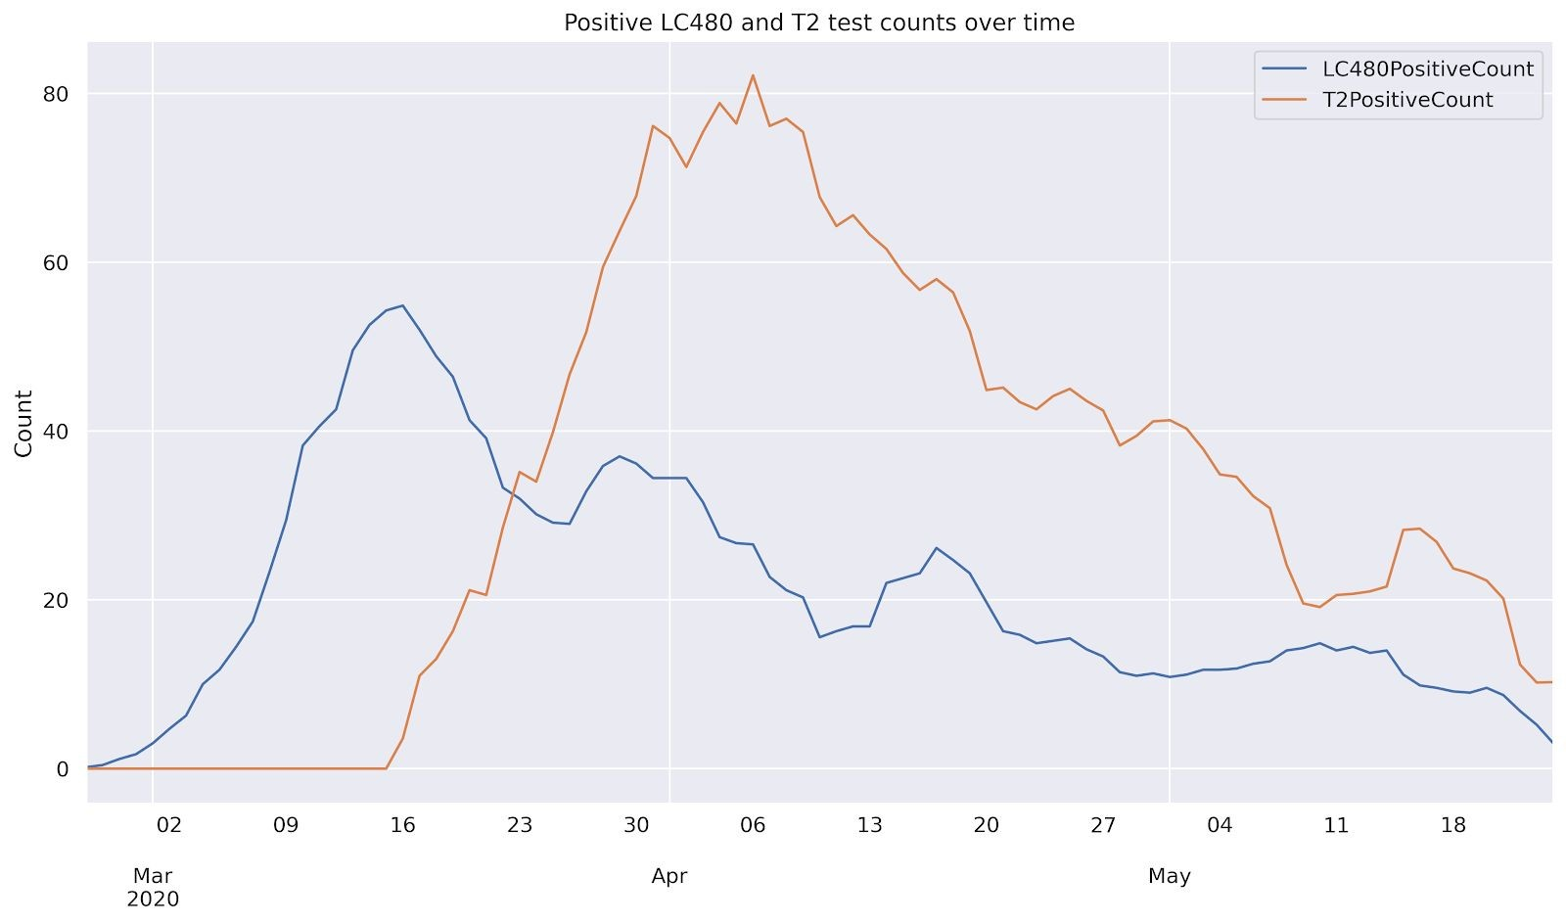

Abbildung 1: Einsatz von LC480- und cobas-Testsystemen während des Untersuchungszeitraums.
'LC480Count', in blau, zeigt die Anzahl der Tests, die mit der Roche LightCycler II (LC480) Maschine ,,T2Count' in Orange durchgeführt wurden, zeigt Tests, die an den cobas-Maschinen im Laufe der Zeit durchgeführt wurden. Sechs Tage gleitender Durchschnitt.

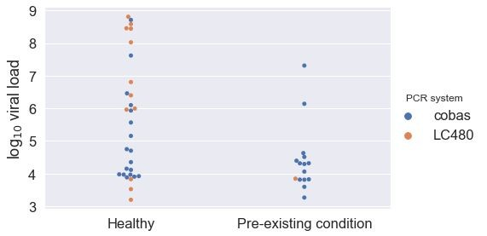

Abbildung 2: Unterschiede in der Viruslast in einer beispielhaften Gruppe von Patienten im Alter von 0-11 Jahren mit und ohne Vorerkrankung. Die durchschnittlichen Viruslastenvon10 in den gesunden und den bereits bestehenden Zustandskategorien betragen 5,642 bzw. 4,408. Parametrische (Welch s t-test) und
nicht-parametrische (Mann-Whitney-Rangtest) finden einen signifikanten Unterschied in der Viruslast zwischen Kindern, die gesund sind, und solchen mit einer bereits bestehenden Erkrankung (p-Werte 0,027 bzw. 0,006), wenn die kombinierten Viruslasten von Both PCR-Systemen getestet werden. Berücksichtigt man nur die viruslasten, die mit cobas-Instrumenten gemessen werden, wird kein signifikanter Unterschied festgestellt.

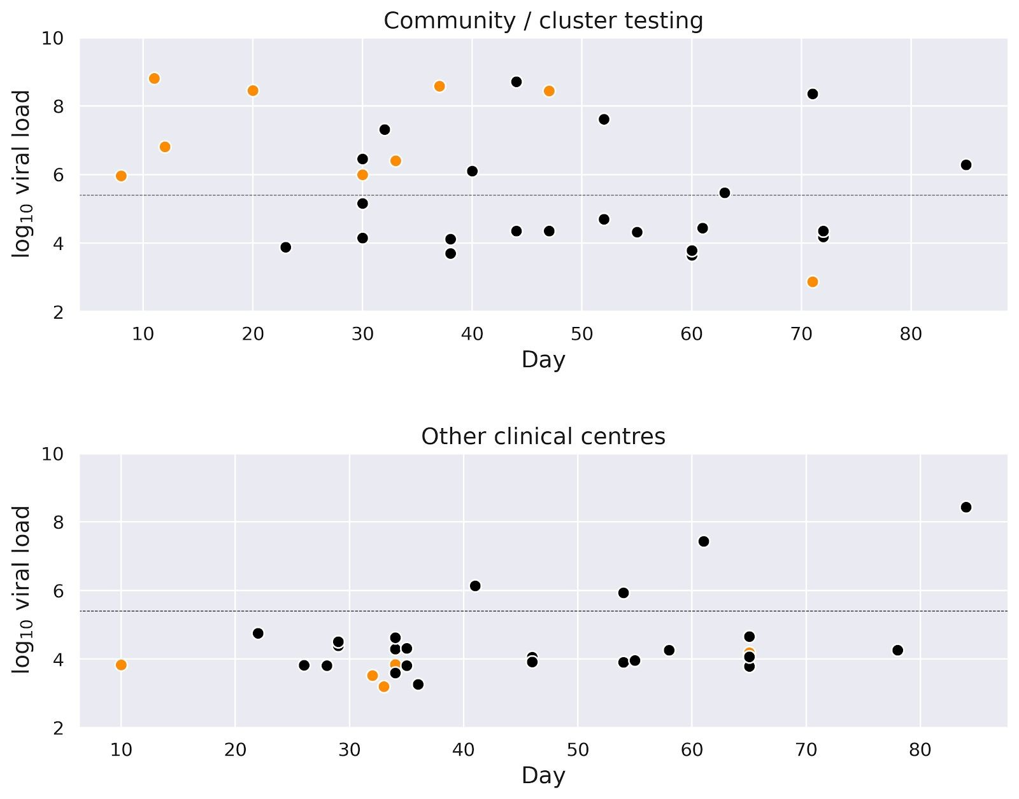
B)
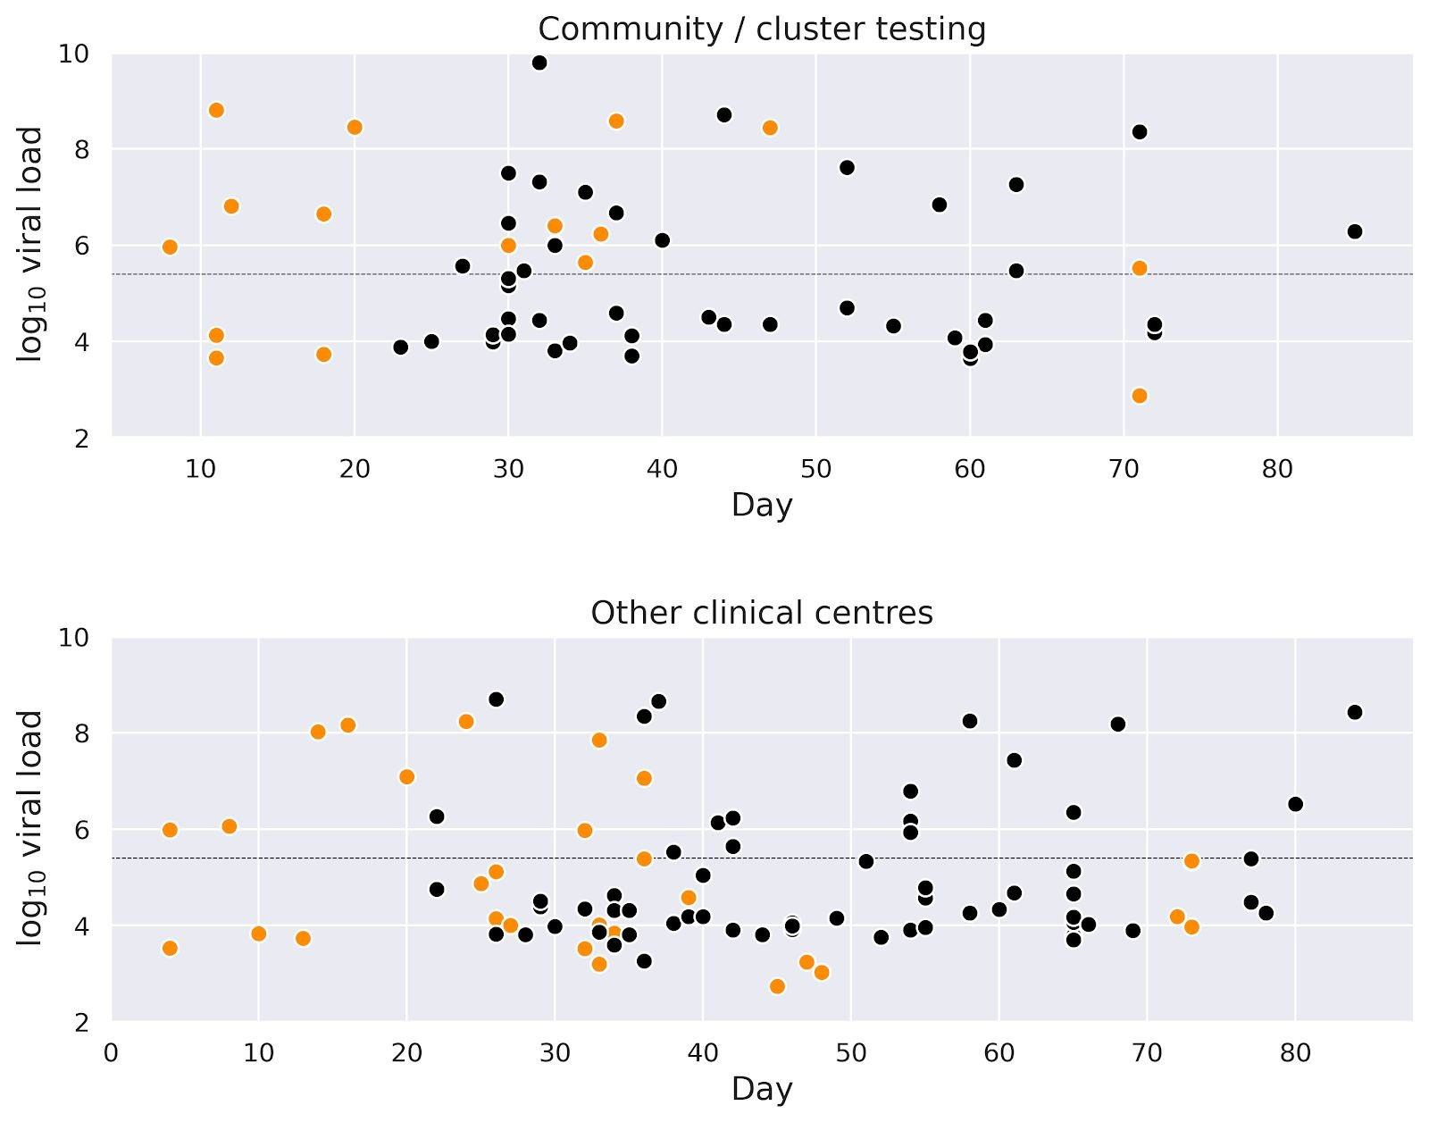
Abbildung 3: Virale Belastungen im Laufe der Zeit bei Kindern von A) 0-9 und B) 0-19 Jahre alt. Orange Datenpunkte zeigen Tests an LC480-Maschinen, schwarz auf cobas. Community/Cluster-Tests umfassen Kinder, die in begehbaren Kliniken getestet wurden, sowie solche, die aufgrund des Kontakts mit einer SARS-CoV-2-positiven Person, asymptomatischen Fällen undFamilienklauern getestet wurden. Zu den "anderen klinischen Zentren" gehören Kinder, die in Krankenhäusern getestet wurden. Die gepunktete Linie bezeichnet eine Viruslast von 5,4, was 250.000 viralen Kopien entspricht. Mittel werte und standard abweichungen von log10 viralen Lasten in Haushalt/Cluster und anderen Testzentren finden sie in Tabelle 5. Bei den 0-9-Jährigen (Abbildung A)wurden 31 Kinder in Haushalts-/Clustertests getestet (9 auf LC480, 22 auf cobas-Instrumenten),
30 Kinder wurden in anderen klinischen Zentren getestet (6 auf LC480, 24 auf cobas instruments). Zwei Kinder, die sowohl mit LC480- als auch mit cobas-Instrumenten getestet wurden, sind in beiden Zählungen enthalten; beide Kinder wurden in Community-/Cluster-Tests getestet. In Community-/Cluster-Tests hatten 52 % der Kinder eine Virusbelastung, die höher als 250.000 Viruskopien war, in anderen klinischen Zentren nur 13 %. In Community-/Cluster-Testswurden deutlich mehr Kinder mitProtokoll-10-Viruslasten über 250.000 auf LC480 getestet, aberauch bei anderen Testzentren ist dies nicht der Fall (Fishers zweischwanzige exakte Test-p-Werte, 0. 015 bzw. 1.0). Bei den 0-19-Jährigen (Abbildung B)wurden60 Kinder in Haushalts-/Clustertests getestet (16 (27%) auf LC480 und 44 (73%) auf cobas-Instrumenten), 94 in anderen klinischen Zentren (32 (34%) auf LC480 und 62 (66%) auf cobas-Instrumenten). Vier Kinder wurden an LC480- und cobas-Instrumenten getestet, zwei in Community-/Cluster-Tests und zwei in anderen klinischen Zentren. In Community-/Cluster-Tests hatten 50 % der Kinder eine Virusbelastung von mehr als 250.000 Viruskopien, in anderen klinischen Zentren nur 28 %. Wie bei der Altersspanne von 0-9 Jahren (nur erwähnt) wurden bei Community-/Cluster-Tests deutlich mehr Kinder mit Protokoll-10-Viruslasten über 250.000 auf LC480 getestet, aberdas gilt nicht für andereTestzentren (Fishers zweischwanzige exakte Test-p-Werte, 0,039 bzw. 1,0).

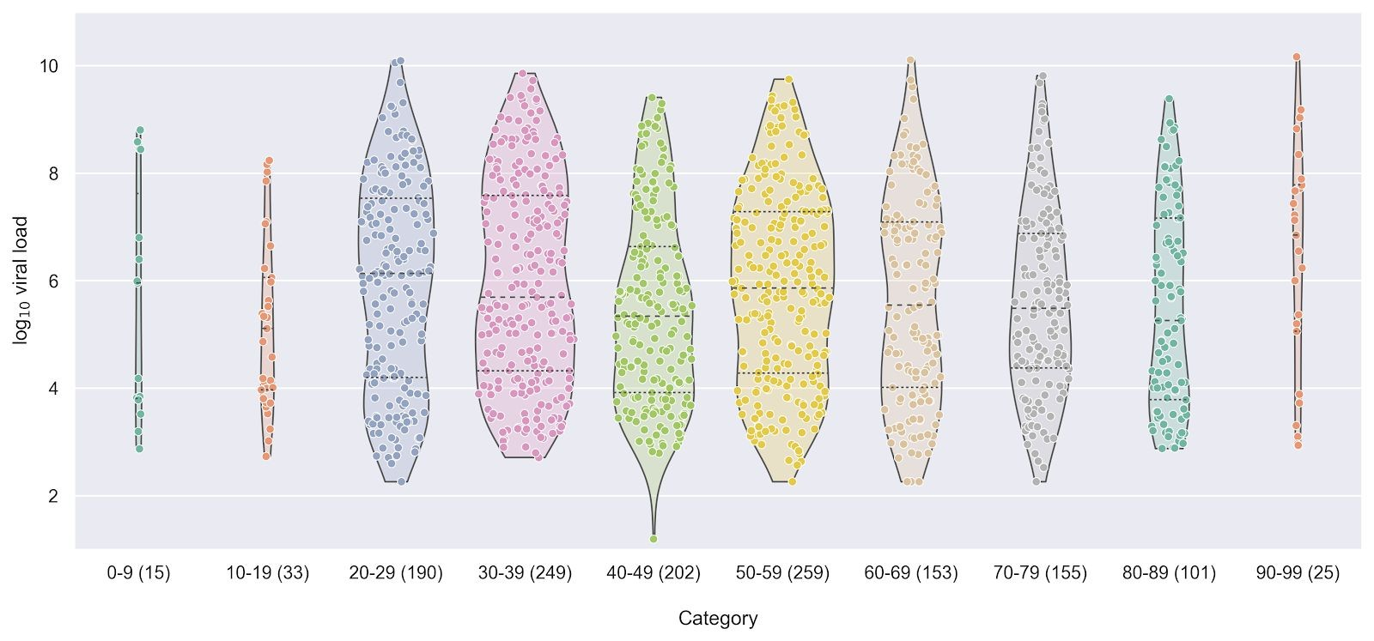
B)
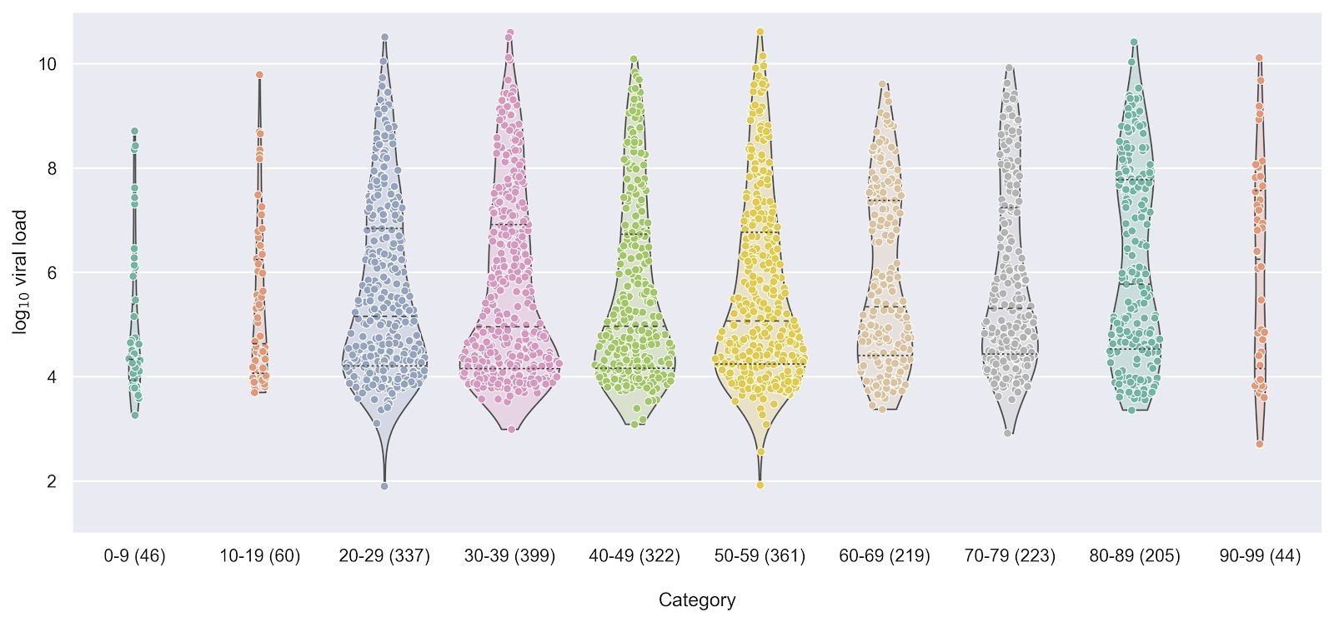
Abbildung 4: Verteilung der Viruslasten nach Altersgruppen und PCR-Instrumenten. A) LC480, B) cobas. Beachten Sie die ausgeprägte zusätzliche Dichte im cobas-System auf Log-Ebene 3,5-5,0 und die
relativer Mangel an Daten in Werten nahe 2,0 im Vergleich zum LC480, wie im Haupttext und wie in Abbildung 6 dargestellt.

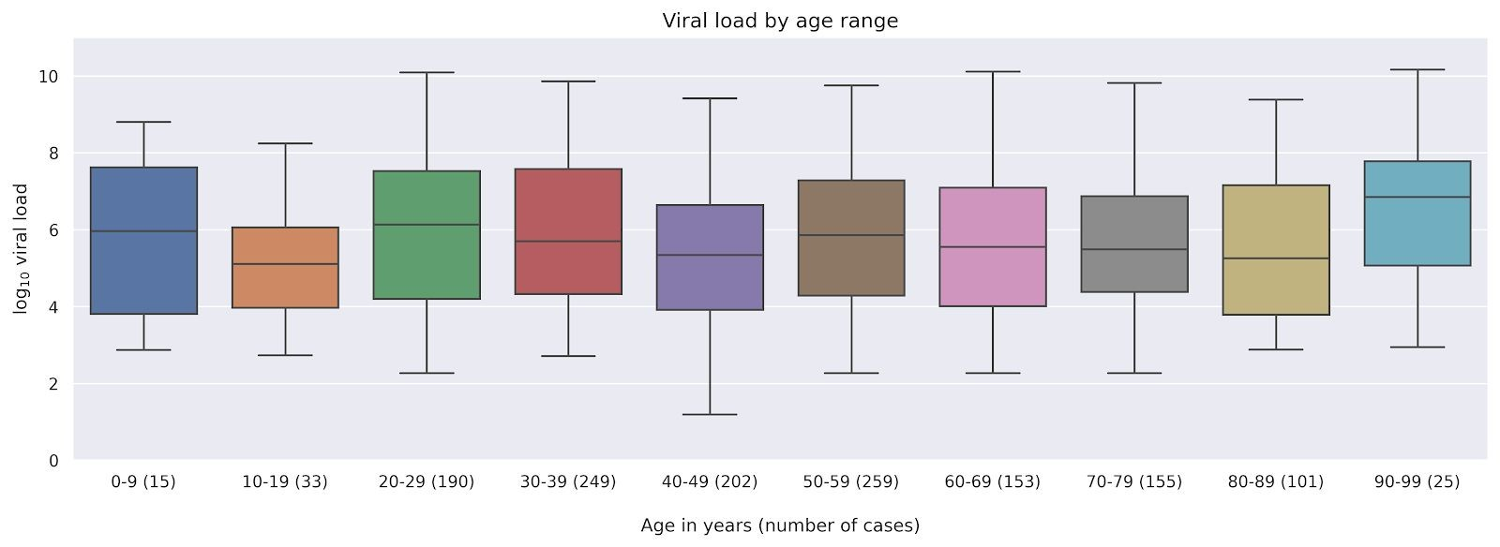
B)
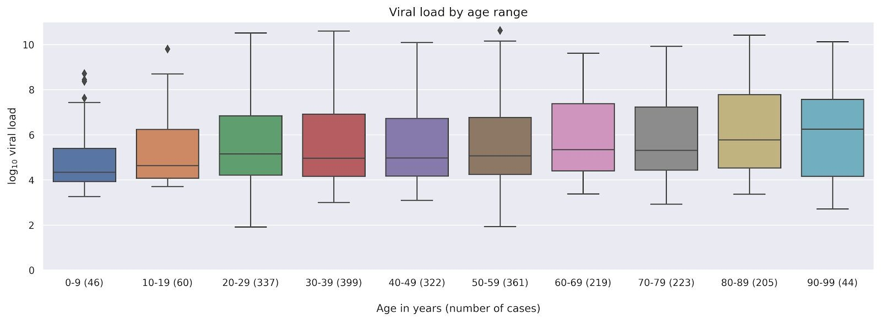
Abbildung 5: Viruslast des Patienten im Alter von 10 Jahren. Der Basis-10-Logarithmus der Viruslast wird fürden Echtzeit-PCR Ct-Wert geschätzt (siehe Methoden). Die Anzahl der Personen in jeder Altersgruppe wird in Klammern in den x-Achsenbeschriftungen angegeben. A) LC480, B) cobas.
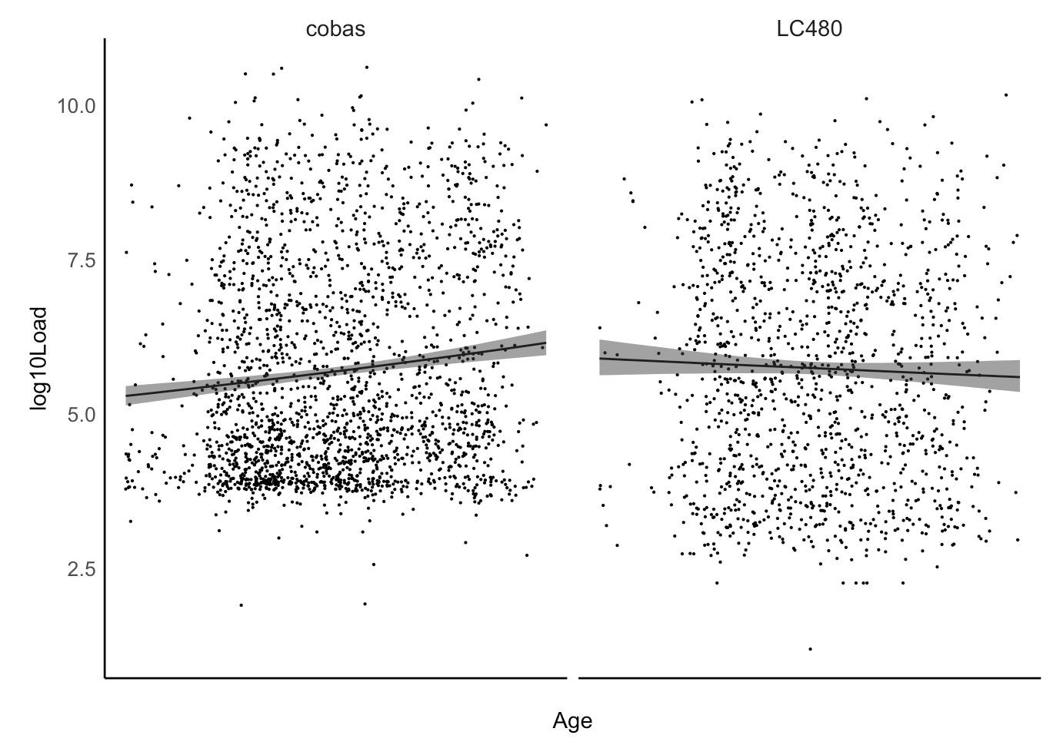

Abbildung 6: Bedingte Wirkung des Alters aus einer Bayesschen Gammaregression, die die Viruslast von
unter Einstellen des Typs des PCR-Systems (LC480 oder cobas). Punkte werden beobachtet Protokoll 10 Viruslast, Linien zeigen erwartete Protokoll 10 Viruslast aus dem Regressionsmodell. Der schattierte Bereich zeigt ein glaubwürdiges Intervall von 95 %. Der X-Achsen-Altersbereich liegt bei ca.0 bis 100 Jahren (exakter Bereich für den Datenschutz).

Tabellen

Tabelle 1: Testauslastung im März, April und Mai 2020
Kinder (0-9 Jahre) | März | April | Mai
Alle | 1,521 | 1,125 | 1,360
Community-/Clustertests* | 210 (13.8%) | 82 (7.2%) | 96 (7.1%)
Erwachsene (>20 Jahre)
Alle | 24,414 | 46,389 | 39,868
Community-/Clustertests* | 5255 (21.5%) | 3080 (6.6%) | 2062 (5.2%)

*Proben aus ambulanten Abteilungen, die in der Regel frühe, milde Fälle für das erste Infektionsscreening sehen. Dazu gehören auch kommunale Testzentren sowie Gesundheitsbehörden, die Proben aus Clusteruntersuchungen einreichen. Die Zahlen für Mai 2020 liegen bis zum 24.
Tabelle 2: Schichtung des 10-jährigen Alters mit positiven PCR-Zahlen und -Prozentsätzen sowie Statistiken zur Beschreibung derViruslastverteilung. A) LC480 B) cobas. Die Spalte "Nb total" in jeder Kategorisierung gibt die Gesamtzahl der Patienten an, die "Nb getestet" die Anzahl der mit A) oder B getesteten Patienten). '+ve' gibt die Gesamtzahl derpositiven RT-PCR-Ergebnisse für die Untergruppe an. '% +ve' ist der Prozentsatzder getesteten Personen mit einem positiven Testergebnis. "% von +ve mit Last >250.000" gibt den Prozentsatz der positiv getesteten Personen mit einer Viruslast von über einer Million viraler Kopien an. Mittelwert, Standard Abweichung (SD), Standardfehler (SE), 95% Konfidenzintervall (95% Conf.), und das Intervall wird für die Basis 10 Logarithmus der Viruslast angezeigt. +ve: positiv, Nr: Zahl.

A)

Alter Nr total Nr getestet

+ve % +ve % von +ve mit Last >250.000

Mittlere SD SE 95% Conf.
Intervall

0-9 | 2959 | 1468 | 15 | 1.02 | 53.33 | 5.65 | 2.11 | 0.54 | 4.48 | 6.82
10-19 | 2565 | 1168 | 33 | 2.83 | 39.39 | 5.18 | 1.56 | 0.27 | 4.63 | 5.74
20-29 | 12051 | 3829 | 190 | 4.96 | 60.00 | 5.95 | 1.95 | 0.14 | 5.67 | 6.23
30-39 | 15133 | 5032 | 249 | 4.95 | 56.22 | 5.98 | 1.90 | 0.12 | 5.74 | 6.21
40-49 | 11084 | 3617 | 202 | 5.58 | 49.01 | 5.47 | 1.76 | 0.12 | 5.22 | 5.71
50-59 | 12913 | 4097 | 259 | 6.32 | 59.07 | 5.87 | 1.81 | 0.11 | 5.65 | 6.09
60-69 | 8001 | 2649 | 153 | 5.78 | 52.29 | 5.68 | 1.91 | 0.15 | 5.37 | 5.98
70-79 | 6943 | 2329 | 155 | 6.66 | 50.97 | 5.61 | 1.72 | 0.14 | 5.33 | 5.88
80-89 | 5960 | 1866 | 101 | 5.41 | 47.52 | 5.49 | 1.86 | 0.19 | 5.12 | 5.85
90-99 | 1431 | 398 | 25 | 6.28 | 64.00 | 6.39 | 2.10 | 0.42 | 5.52 | 7.25
B)
Alter | Nr gesamt | Nr getestet | +ve | % +ve | % von +ve mit mittlerer Last >250.000 |  | Sd | Se | 95% Konf.-Intervall
0-9 | 2959 | 2034 | 46 | 2.26 | 26.09 | 4.90 | 1.41 | 0.21 | 4.48 | 5.32
10-19 | 2565 | 1813 | 60 | 3.31 | 38.33 | 5.32 | 1.52 | 0.20 | 4.93 | 5.71
20-29 | 12051 | 9837 | 337 | 3.43 | 45.40 | 5.62 | 1.68 | 0.09 | 5.44 | 5.80
30-39 | 15133 | 12587 | 399 | 3.17 | 45.11 | 5.67 | 1.76 | 0.09 | 5.49 | 5.84
40-49 | 11084 | 9342 | 322 | 3.45 | 42.55 | 5.57 | 1.71 | 0.10 | 5.39 | 5.76
50-59 | 12913 | 11270 | 361 | 3.20 | 44.32 | 5.63 | 1.74 | 0.09 | 5.45 | 5.81
60-69 | 8001 | 7158 | 219 | 3.06 | 48.86 | 5.86 | 1.67 | 0.11 | 5.64 | 6.08
70-79 | 6943 | 6471 | 223 | 3.45 | 47.09 | 5.87 | 1.74 | 0.12 | 5.64 | 6.10
80-89 | 5960 | 5658 | 205 | 3.62 | 54.15 | 6.12 | 1.84 | 0.13 | 5.87 | 6.38
90-99 | 1431 | 1378 | 44 | 3.19 | 56.82 | 6.08 | 1.95 | 0.29 | 5.49 | 6.67

Tabelle 3: A) Welchs t-Test, B) Mann-Whitney-Rangtest für den Unterschied zwischen Mittel- und Median (bzw.) zwischen den drei Altersgruppenaufgeteilten.

A)

Pcr | Vergleich | N | Bedeutet | Unterschied in den Mittelverhältnissen | SE der Unterschiedlichen in den Mitteln | 95% CI für Mittelunterschied | p-Wert | Statistik
LC480 | 0-9 gegen >9 | 15 / | 5.646 / | -0.108 | 0.566 | -1.321 bis 1.105 | 0.852 | -0.190
 |  | 1367 | 5.754
 | 0-9 gegen >19 | 15 / | 5.646 / | -0.122 | 0.566 | -1.335 bis 1.091 | 0.833 | -0.215
 |  | 1334 | 5.768
 | 0-19 gegen >19 | 48 / | 5.328 / | -0.440 | 0.262 | -0,965 bis 0,086 | 0.099 | -1.679
 |  | 1334 | 5.768
Cobas | 0-9 gegen >9 | 46 / | 4.902 / | -0.820 | 0.231 | -1,249 bis -0,391 | 0.000 | -3.843
 |  | 2170 | 5.722
 | 0-9 gegen >19 | 46 / | 4.902 / | -0.831 | 0.213 | -1,261 bis -0,402 | 0.000 | -3.895
 |  | 2110 | 5.733
 | 0-19 gegen >19 | 106 / | 5.138 / | -0.595 | 0.150 | -0,892 bis -0,298 | 0.000 | -3.965
 |  | 2110 | 5.733

B)

Pcr | Vergleich | N | Mediane | Median der paarweisen Unterschiede | 95% CI für mediane paarweise Unterschiede | p-Wert | Statistik
LC480 | 0-9 gegen >9 | 15 / 1367 | 5.961 / 5.664 | -0.155 | -0,196 bis -0,101 | 0.783 | 9828
 | 0-9 gegen >19 | 15 / 1334 | 5.961 / 5.688 | -0.169 | -0,211 bis -0,113 | 0.764 | 9555
 | 0-19 gegen >19 | 48 / 1334 | 5.218 / 5.688 | -0.434 | -0,458 bis -0,407 | 0.115 | 27736
Cobas | 0-9 gegen >9 | 46 / 2170 | 4.334 / 5.150 | -0.595 | -0,607 bis -0,580 | 0.000 | 34634
 | 0-9 gegen >19 | 46 / 2110 | 4.334 / 5.156 | -0.604 | -0,618 bis -0,592 | 0.000 | 33507
 | 0-19 gegen >19 | 106 / 2110 | 4.460 / 5.156 | -0.429 | -0,438 bis -0,417 | 0.000 | 88415

Tabelle 4: Geschätzte Unterschiede in den Viruslastenvon Log10 zwischen Gruppen unter Verwendung eines Gemischmodells von Gammaverteilungen.

Pcr | Vergleich | Protokollieren Sie10 Viruslastdifferenz (95% glaubwürdiges Intervall; hintere Wahrscheinlichkeit, wenn man das Modell und die Daten bedenkt, dass die Differenz kleiner als Null ist)
LC480 | 0-9 gegen >9 | -0.2 (-1.51, 1.2; 0.61)
 | 0-9 gegen >19 | -0.21 (-1.53, 1.19; 0.62)
 | 0-19 gegen >19 | -0.42 (-1.1, 0.31; 0.88)
Cobas | 0-9 gegen >9 | -0.61 (-1.12, 0; 0.98)
 | 0-9 gegen >19 | -0.62 (-1.14, -0.01; 0.98)
 | 0-19 gegen >19 | -0,47 (-0,87, -0,02; 0,98)

Tabelle 5: Mittelwerte und Standardabweichungen von Protokoll10 Viruslasten im Haushalt / Gemeinde und anderen Testzentren .

Kategorie | Prüfzentrum | LC480 | Cobas | LC480 + cobas
0-9 | Community/Cluster | 6.925 (1.809) | 5.248 (1.533) | 5.735 (1.788)
 | Andere | 3.727 (0.306) | 4.584 (1.200) | 4.413 (1.135)
0-19 | Community/Cluster | 6.118 (1.801) | 5.339 (1.536) | 5.547 (1.647)
 | Andere | 4.934 (1.600) | 4.996 (1.434) | 4.975 (1.493)

Informelle Skizzen

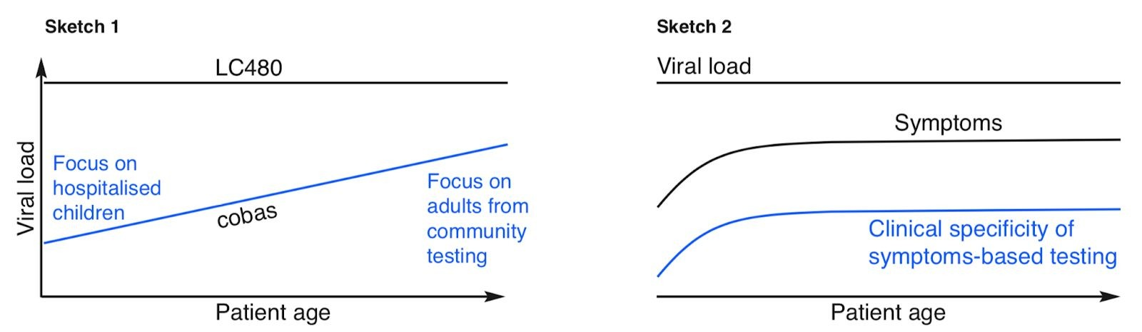

Skizze 1: Qualitativ zeigt die Veränderung der Viruslast für das cobas-System nach Demalter des Patienten. Aufgrund des erforderlichen Einsatzes eines spezifischen Probenpuffers wurden cobas-Systeme in der Regel nur in Kontexten eingesetzt, in denen labor Berlin und medizinischeZentrien (z. B. das Gemeinschaftstestzentrum Charité und die Ambulanz der Charité für Reisemedizin) eng mit der Zusammensetzung der Patienten zu tun haben. Kinder, die ins Krankenhaus eingeliefert werden, und solche mit zugrunde liegenden Erkrankungen sind unverhältnismäßig er(im Vergleich zu anderen Kindern) auf cobas-Systemen getestet werden und die Zeitverzögerung, die mit ihren Tests verbunden ist (in der Regel ca. eine Woche), führt zu niedrigeren Virusbelastungen (Abbildungen2 und 3).

Skizze 2: Qualitativ veranschaulicht, wie die klinische Spezifität von symptombasierten Tests mit dem Alter des Patienten zunimmt. Dies liegt daran, dass Kinder mit Atemwegssymptomen und Fieber häufiger eine Nicht-SARS-CoV-2-Infektion haben als Erwachsene mit ähnlichen Symptomen. Viele andere Atemwegsviren verursachen symptomatische Erkrankungen bei Kindern und jungen Erwachsenen, aber weniger bei Erwachsenen, wo endemische Atemwegsviren oft als leichte Infektionen der oberen Atemwege ohne Fieber auftreten. So sind jüngere Menschen, die auf der Grundlage von Sympt oms zu SARS-2-CoV-Diagnosetests geschicktwerden, weniger wahrscheinlich, diese Infektion tatsächlich zu haben. Bei älteren Menschen wird die Reichweite wahrscheinlicher urerbischer Krankheitserreger reduziert, was zu einer höheren SARS-2-CoV-Nachweisrate bei
symptomegerichtete Tests.
Antwort auf kollektive Kritik an der statistischenMethodik im ersten Vorabdruck

Es wurden konsistente und konstruktive Rückmeldungen zur statistischen Analyse des Original-Preprints erhalten. Es wurde einheitlich darauf hingewiesen, dass die Aufteilung der Daten in zehn Kategorien und die Durchführung eines All-Paar-Vergleichsauf viele (sozial und praktisch) irrelevante Vergleiche beruft und dass diese Teilung auch die Macht verringert, indem Untergruppen mit kleiner Kardinalität geschaffen werden. Es wurde auch darauf hingewiesen, dass der Kruskal-Wallis-Test mit Post-hoc-Analyse entfallen könnte. Aus Gründender Zusammenarbeithatten wir die Ergebnisse der Tukey HSD- und Bonferroni-angepassten t-Tests aufgenommen, sollten aber nicht haben, und unsere Beschreibung der Ergebnisse hätte nicht darauf verweisen dürfen. Es wurde auch vorgeschlagen, dass wir das Alter zusätzlich als kontinuierliche Variable in einer allgemeinen Regressionsanalyse behandeln. Um diese Probleme anzugehen, untersuchen wir jetzt nur drei Abteilungen der Stichproben (0-9 Jahre gegenüber >9 Jahren, 0-9 versus >19 und 0-19 gegenüber >19). Diese Spaltungen sind gesellschaftlich relevanter und haben, abgesehen von der Gruppe 0-9 Jahre, eine höhere Kardinalität. Wir folgten den Vorschlägen, den Kruskal-Wallis-Test und 45 Post-hoc-Pair-Tests fallen zu lassen und stattdessen
Welchs T-Test und der Mann-Whitney-Rangtest zur Untersuchung der drei soeben erwähnten Binärspalten. Wir fügten hinzu, dass eine Bayessche Analysedie Unterschiede zwischen diesen Kategorisierungen und
Bayessche Analyse mit Alter als kontinuierliche Variable (basierend auf dem Tag der Geburt) Vorhersage von Log10 Viruslast. Wichtig ist, dass wir ein unerklärliches Artefakt in den Ct-Werten entdeckt haben, die von der cobas instrument gemeldetwurden. Zukünftige Arbeiten sind geplant, um die Auswirkungen dieses Artefakts zu quantifizieren und möglicherweise zu korrigieren.
Vorerst haben wir die Analyse der beiden Instrumente getrennt (außer wenn wir vermutlich nicht von höheren Viruslasten und der Schwelle von 250.000 viralen Kopien betroffen sind). Wir haben auch die unterschiedliche Nutzung der beiden Instrumente aufgrund verschiedener sozialer und beruflicher Verhaltensfaktoren untersucht und darüber hinaus erörtert, wie diese Fragen für die Interpretation der Rohdaten wichtig sind. Wir stellen jetzt auch eine Diskussionüber den Zusammenhang zwischenformaler statistischer Signifikanz (einschließlich quantitativer Schätzungen der Unterschiede zwischen den geschätzten Viruslasten) und der möglichen klinischen Signifikanz vor.

